Passo a passo de configuração do diretório de Wal

Passo 0: Consulta de Ambiente:
Sistema: Windows 10
SGBD: PostgreSQL 18
Serviço: postgresql-x64-18 (conta de serviço: NT AUTHORITY\NetworkService)

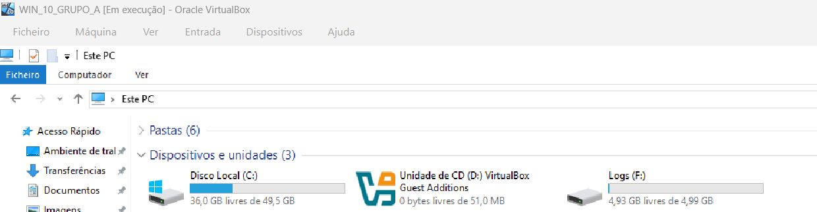

1º Passo: Garante que não existem operações em curso sobre o diretório de dados, evitando corrupção ou bloqueios de ficheiros.
Executar no Terminal com privilégios de administrador:
# net stop postgresql-x64-18
- Confirmar que o serviço foi parado com sucesso.
- Verificar a inexistência de processos ativos com tasklist | findstr postgres.
- Caso existam processos, terminar usando taskkill.
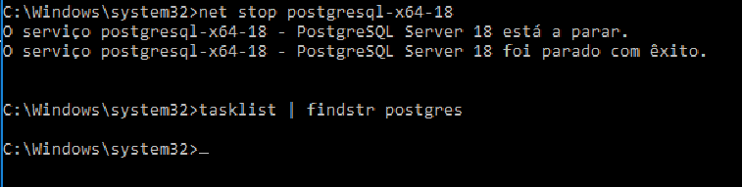
2º Passo: Criação da estrutura de diretórios no disco F:
Prepara o novo local físico onde os ficheiros WAL serão armazenados.
# mkdir F:\PostgreSQL\WAL\pg_wal
- Garantir que o disco F: está disponível e com espaço suficiente.
- Criar a pasta base F:\PostgreSQL\WAL.
- Criar o subdiretório pg_wal dentro da pasta WAL.
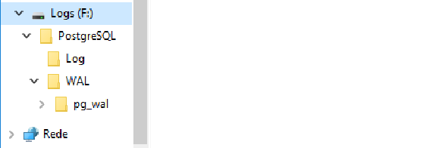
3º Passo: Configuração de permissões NTFS para NetworkService
Esse é um passo critico para funcionamento, porque permite que a conta de serviço do PostgreSQL aceda e escreva no novo diretório WAL.
# icacls "F:\PostgreSQL\WAL" /grant "NT AUTHORITY\NetworkService":F /T
- Conceder permissões de controlo total (F) à conta NT AUTHORITY\NetworkService.
- Aplicar permissões recursivamente a todos os subdiretórios (/T).
4º Passo: Cópia segura do conteúdo WAL para o novo diretório
Transfere todos os ficheiros WAL existentes para o novo local, preservando a estrutura.
# robocopy "C:\Program Files\PostgreSQL\18\data\pg_wal" "F:\PostgreSQL\WAL\pg_wal" /E
- Copiar todos os ficheiros e subdiretórios (/E).
- Garantir que o conteúdo em F:\PostgreSQL\WAL\pg_wal corresponde ao original.
5º Passo: Remoção do diretório original pg_wal
Liberta o caminho original para criação do junction point.
# rmdir /S /Q "C:\Program Files\PostgreSQL\18\data\pg_wal"
- Apagar o diretório pg_wal e todo o seu conteúdo.
- Confirmar que o caminho C:\Program Files\PostgreSQL\18\data\pg_wal já não existe como diretório físico.
6º Passo: Criação do Junction Point para pg_wal
Redireciona o caminho lógico do PostgreSQL para o novo local físico no disco F:.
# mklink /J "C:\Program Files\PostgreSQL\18\data\pg_wal" "F:\PostgreSQL\WAL\pg_wal"
- Criar um junction point chamado pg_wal no diretório de dados.
- Apontar o junction para F:\PostgreSQL\WAL\pg_wal.
- Validar com dir que pg_wal aparece como [JUNCTION].
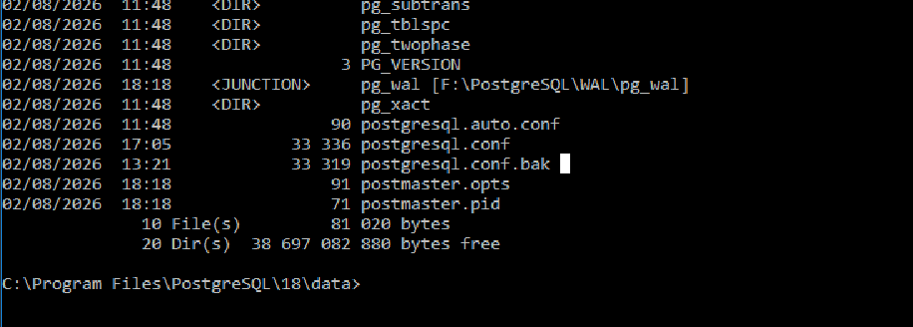
7º Passo: Reinício do serviço PostgreSQL
Retoma o funcionamento normal do SGBD utilizando o novo caminho WAL.
# net start postgresql-x64-18
- Iniciar o serviço.
- Confirmar que o serviço arranca sem erros.
- Verificar o log de arranque do PostgreSQL em caso de dúvida.
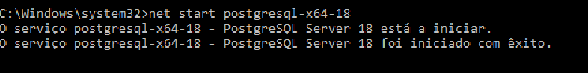
8º Passo: Validação da escrita de WAL no disco F:
Confirma que o PostgreSQL está efetivamente a utilizar o novo diretório para registos WAL.
# dir "F:\PostgreSQL\WAL\pg_wal"
- Confirmar que novos ficheiros são criados após atividade no SGBD.
